Dalton

nom au complet:John Dalton

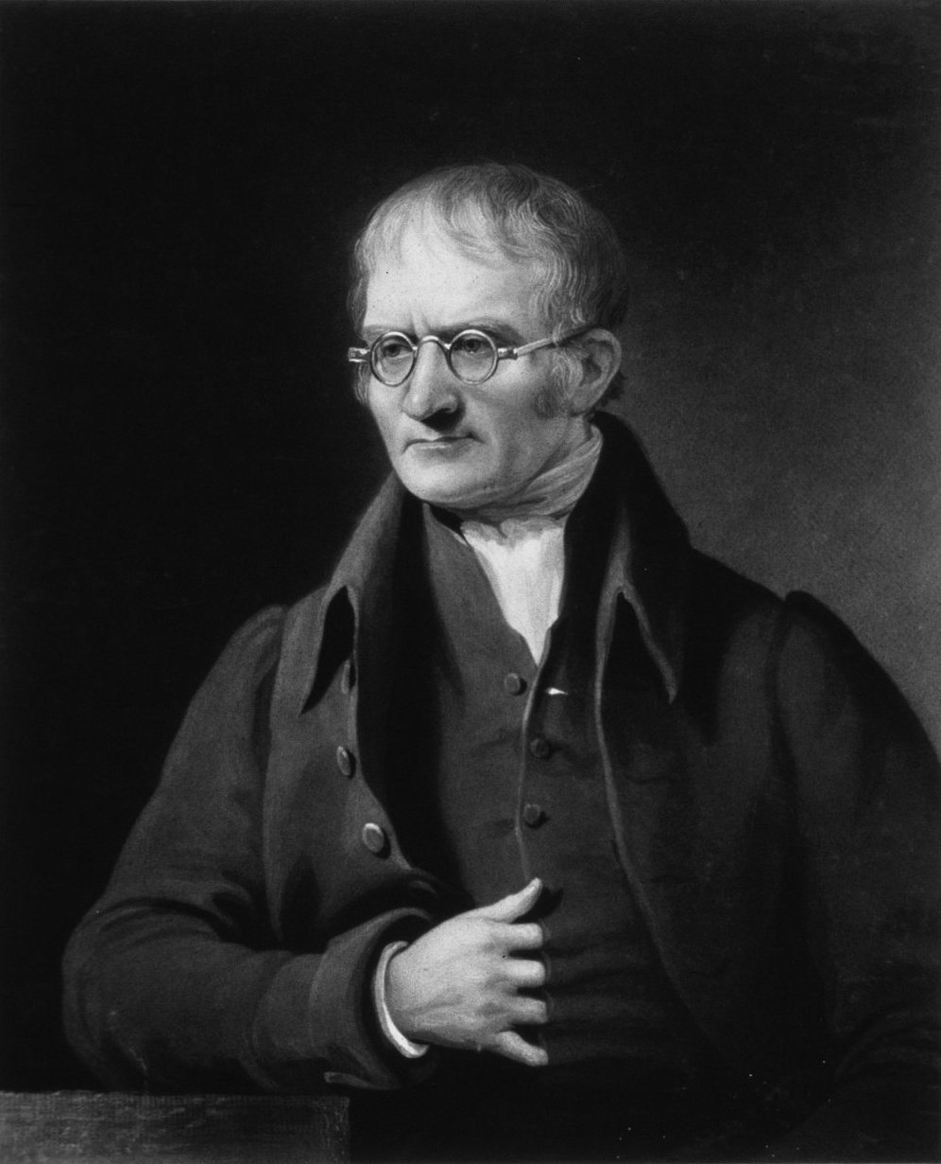

Période de temps: 1766-1844

Où: angleterre



découverte: la masse atomique